superfície cilíndrica

Uma superfície cilíndrica (ou simplesmente cilindro) é a superfície gerada por uma reta que se move ao longo de uma curva plana, denominada diretriz, paralelamente a uma reta fixa, denominada geratriz. Quando a geratriz for perpendicular ao plano que contém a curva diretriz o cilindro é denominado cilindro reto.

Se **v** é o vetor diretor da reta g, então o ponto P(x, y, z) está sobre a superfície S se, e somente se, a reta que passa por P, paralela ao vetor **v** intercepta a curva diretriz



fazendo 4 - x² = 0, temos :

logo obtemos o a seguinte parábola:

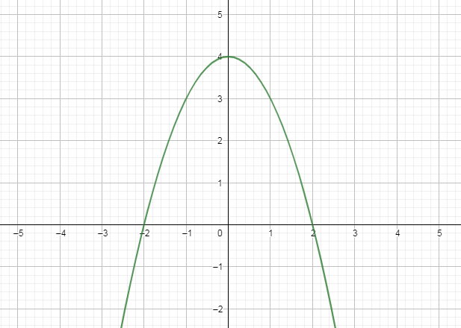

fazendo com que a reta geratriz mova-se paralelamente ao longo curva obtemos a seguinte superfície :

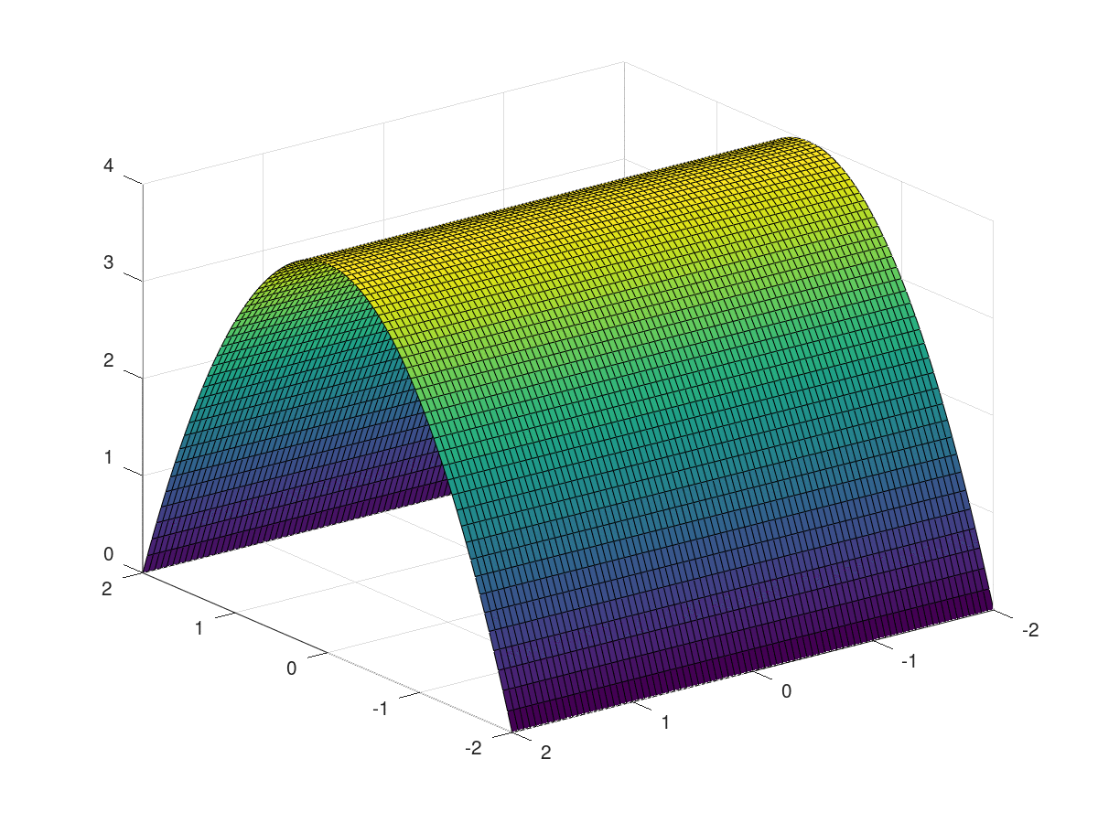

sendo esta superfície chamada de superfície cilíndrica parabólica

dividindo a equação por 16, temos:

logo obtém se a elipse:

com valor de a = 4 e b = 2, logo temos:

